Wykład XIV

Zad 1

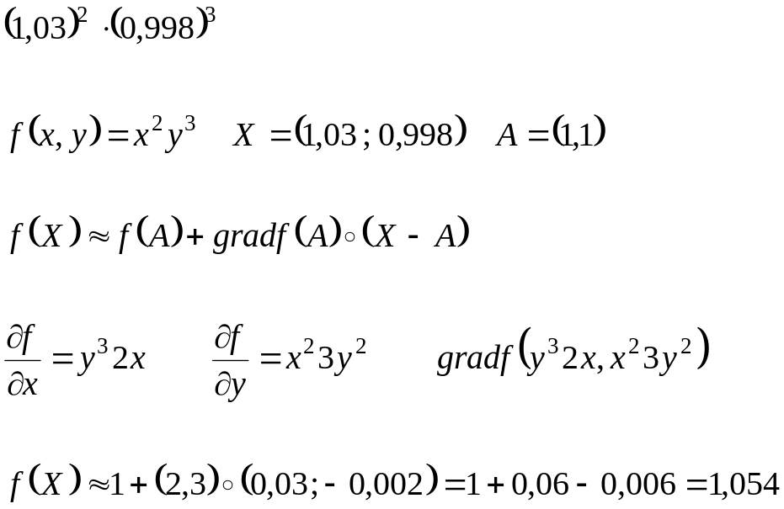

Zad 2

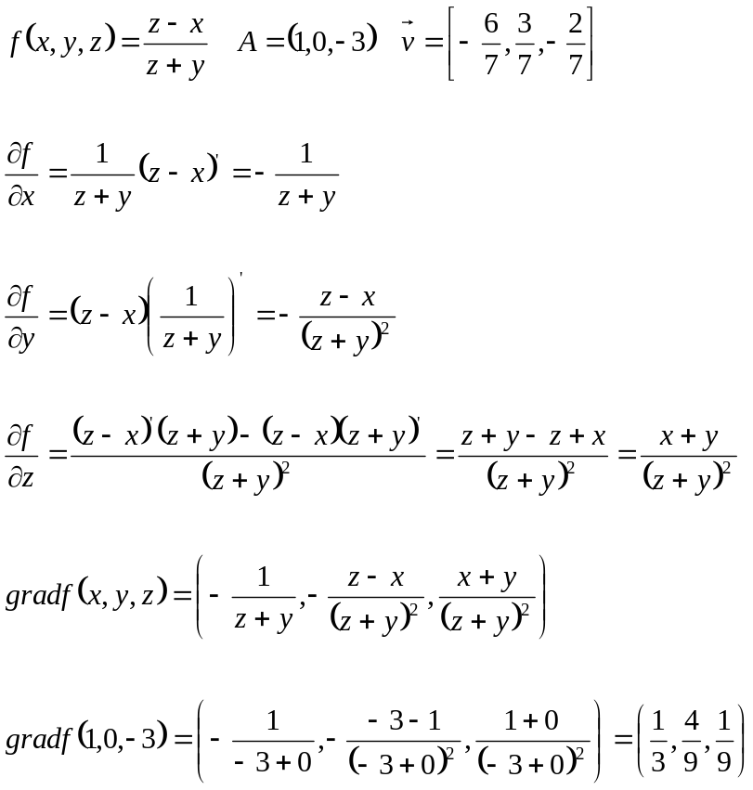

Zad 3

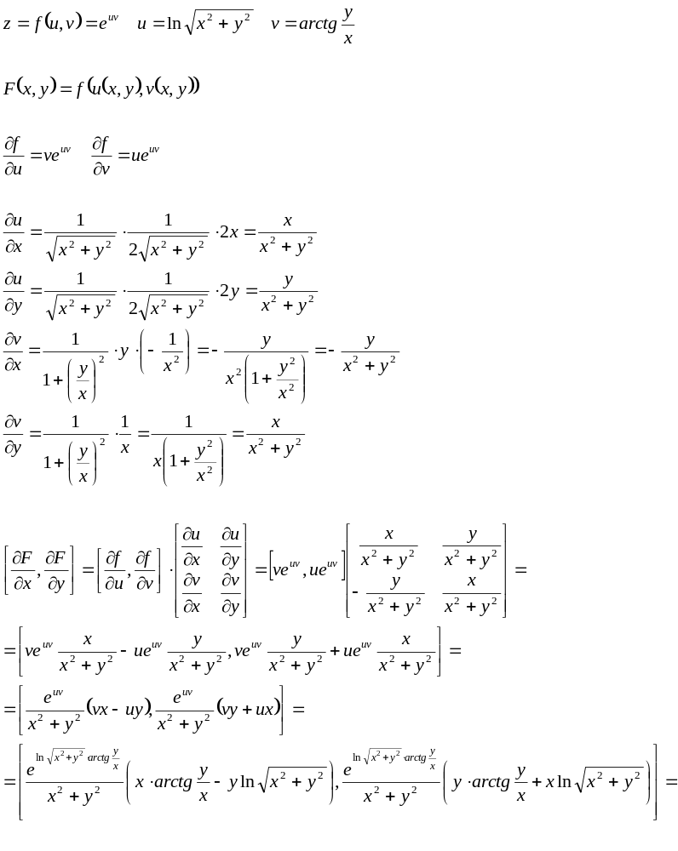

{ DALEJ TO TYLKO UPROSZCZENIA ZAPISU }
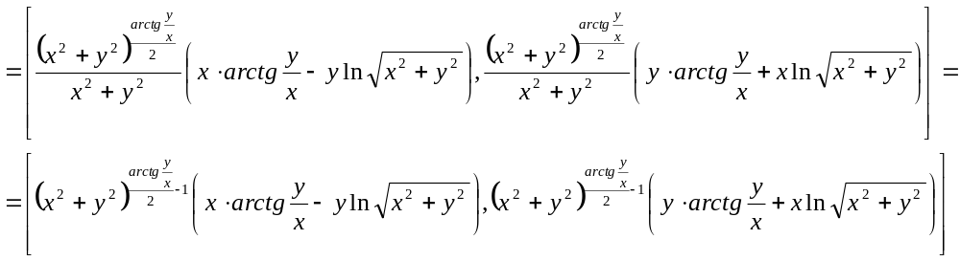

Zad 4

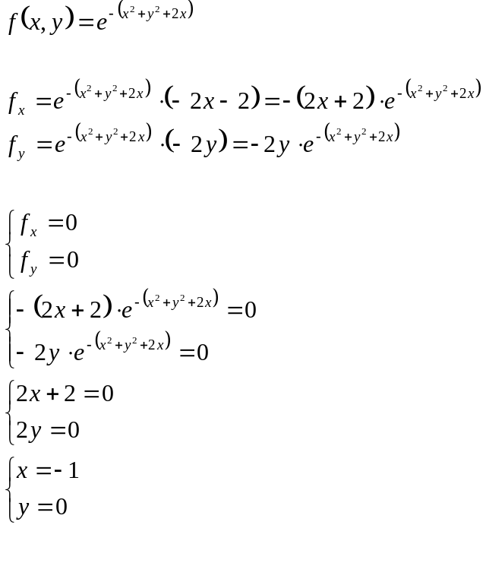
A(-1,0) – punkt stacjonarny funkcji f(x,y)

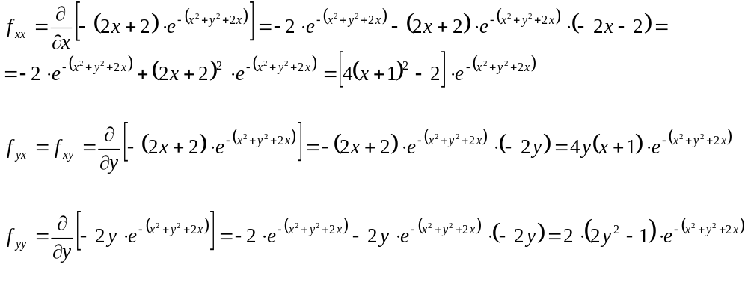
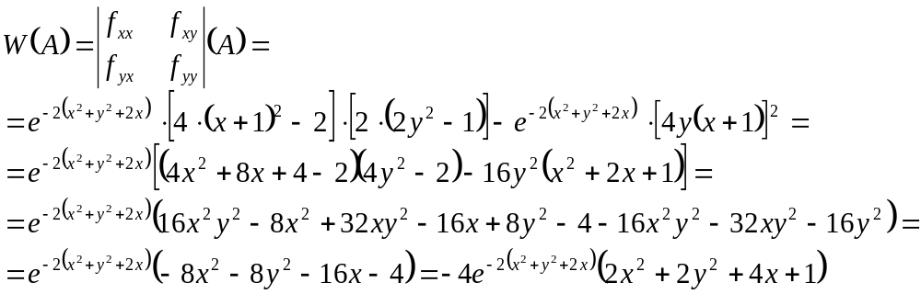

4e² > 0, zatem funkcja f ma w punkcie A ekstremum lokalne.

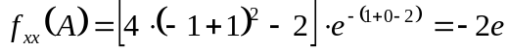

–2e < 0, zatem funkcja f ma w punkcie A maksimum lokalne równe f(-1,0) = e.

